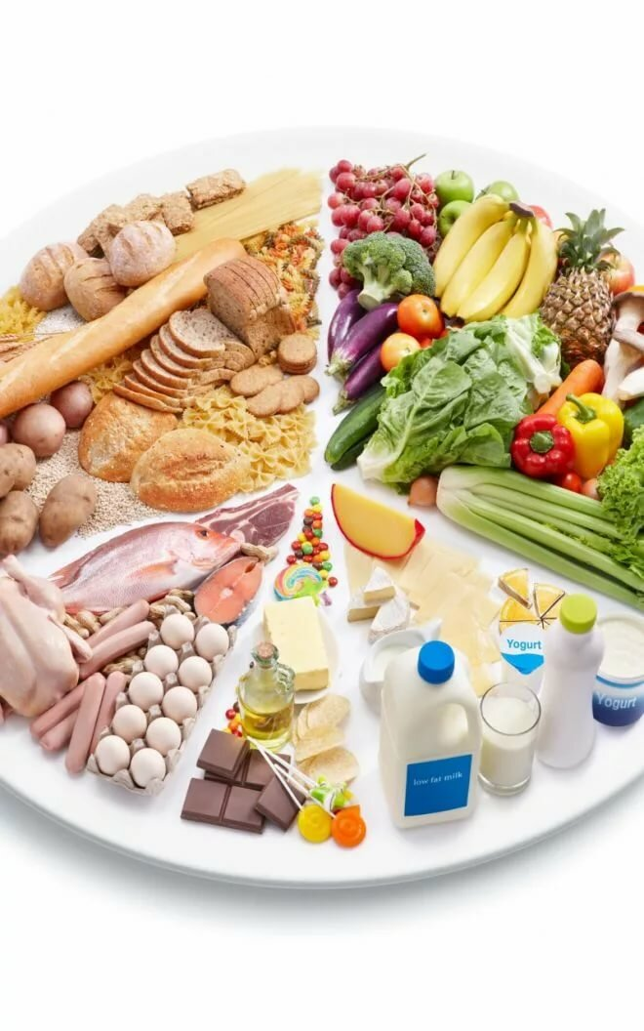
Особенности питания школьников в зимний период.
Растущему организму необходимо полноценное, сбалансированное правильное питание для здоровья ребенка, включающее в себя микроэлементы и витамины. Только так организм школьника будет справляться с поставленными перед ним задачами и нагрузками как умственными, так и физическими.
Школьный возраст является тем ключевым периодом развития человеческого организма, в котором завершается формирование скелета и скелетной мускулатуры, происходит резкая нервно-гормональная перестройка, лежащая в основе полового созревания подростков, возникают качественные изменения в нервно-психической сфере, связанные с процессом обучения. Интенсивный рост и увеличение массы тела в школьном возрасте сопоставимы по своей интенсивности лишь с периодом раннего детства.
Высокая скорость роста и лежащих в его основе анаболических процессов, требует правильного питания и постоянного поступления с пищей достаточного количества пластического материала и, прежде всего, белка и минеральных солей, а также экзогенных регуляторов метаболических процессов – витаминов и микроэлементов. Достаточное поступление этих нутриентов является абсолютно необходимым условием нормального роста и формирования костной ткани и скелетно-мышечного аппарата, тогда как их дефицит сопровождается замедлением роста.
Хотим обратить внимание, что питание в разные времена года (теплый и холодный периоды) отличается и должно корректироваться исходя из потребностей организма и энерготрат школьника.
Каким же должен быть зимний рацион школьника?
Зимняя пища должна быть более калорийна, но при этом она должна содержать полноценный набор всех нужных организму веществ, таких как, углеводы, белки, жиры и клетчатка.
Как же откорректировать питание школьника, чтобы в зимнее время он получал все необходимые вещества и «снабжал» организм нужным количеством энергии?
Зимой ежедневно в меню школьника должны содержаться животные жиры и белки, т.к. именно они влияют не только на физическую деятельность, но и на умственную. От недостатка белков и жиров страдает весь организм. В частности, мозг, кости, кожа, иммунная система.
Источниками жиров и белков являются мясо, рыба, яйцо, рыбий жир, сливочное масло, сыр, сметана и др.
Необходимы также растительные жиры. Они способствуют эластичности кожи, правильному росту детей, нормальной работе нервной системы, укреплению костей. Их источниками служат все растительные масла: подсолнечное, оливковое, персиковое и др. масла, также орехи, семечки. От недостатка растительных жиров может замедлиться рост ребенка, может пострадать его нервная система, кишечник, развиться атеросклероз.
Кроме того, ежедневно в рационе питания школьника должны присутствовать углеводы. Именно углеводы являются основой нашего организма, насыщают энергией и способствуют пищеварению. Источники углеводов, это такие продукты, как крупы (гречневая, рис), макароны, отруби, хлеб, вареный картофель и прочее. Если не употреблять углеводы ежедневно, то могут появиться проблемы с желудочно – кишечным трактом, слабость, частая переутомляемость.
В питании школьников, как и в питании человека в целом, важное значение имеют витамины и микроэлементы, в частности - клетчатка. Клетчатка улучшает процесс пищеварения, увеличивает скорость прохождения пищи через желудочно-кишечный тракт, поглощает жиры, токсины и слизь из желудка и кишечника, очищает толстую кишку от застарелых шлаков, повышая всасываемость питательных веществ. Источники клетчатки: овощи, фрукты, бобовые культуры. Школьники обязательно должны есть клетчатку, именно она является главным источником витаминов для растущего организма.
Специалист- эксперт Серовского отдела
Управления Роспотребнадзора
по Свердловской области
Лопух Елена Александровна

